**TUGAS MATA KULIAH**

**Getaran**

**“Harmonic Oscillation Damping”**



**Disusun Oleh:**

Denny Alfani 02311940005012

**Dosen Pengampu Mata Kuliah :**

**PROGRAM STUDI S1 TEKNIK FISIKA**

**DEPARTEMEN TEKNIK FISIKA**

**FAKULTAS TEKNOLOGI INDUSTRI DAN REKAYASA SISTEM**

**INSTITUT TEKNOLOGI SEPULUH NOPEMBER   
SURABAYA**

**2020**

Under damping

m=4;

c=37;

k=2^10;

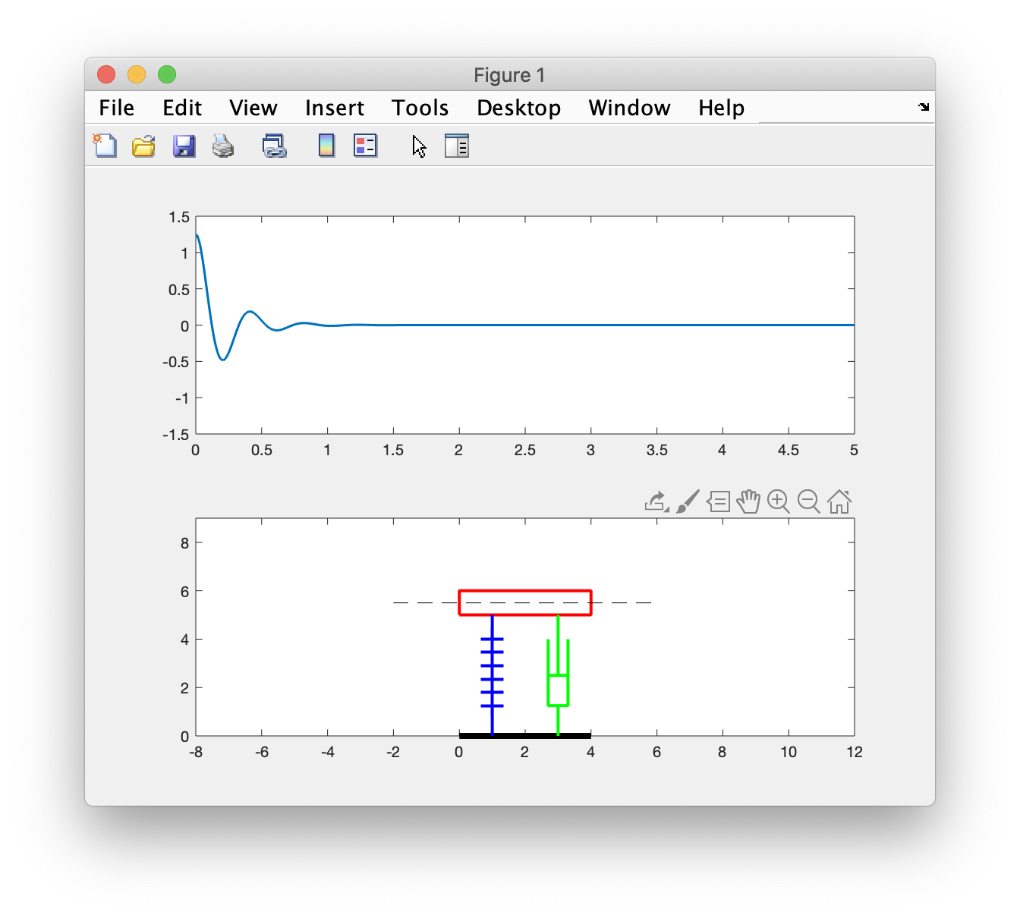

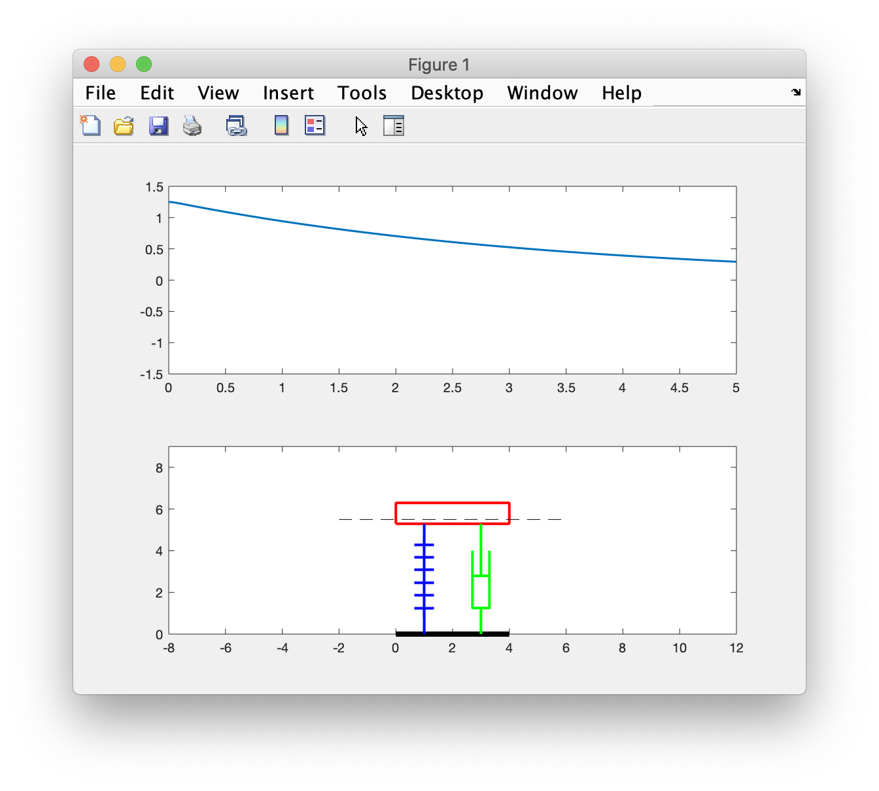Overdamping

m=4;

c=2^7;

k=37;

Criticaldamping

m=4;

c=2^10;

k=2^10;

